

Nostalgia Masa Mudamu dengan Koleksi Samsung Y2k 4eva

Mobile aksesoris ini diluncurkan melalui kerja sama dengan Paul Frank dan MILO, serta desain original Samsung, yang menginspirasi kaum muda di Indonesia untuk mengekspresikan diri mereka lewat gaya Y2K
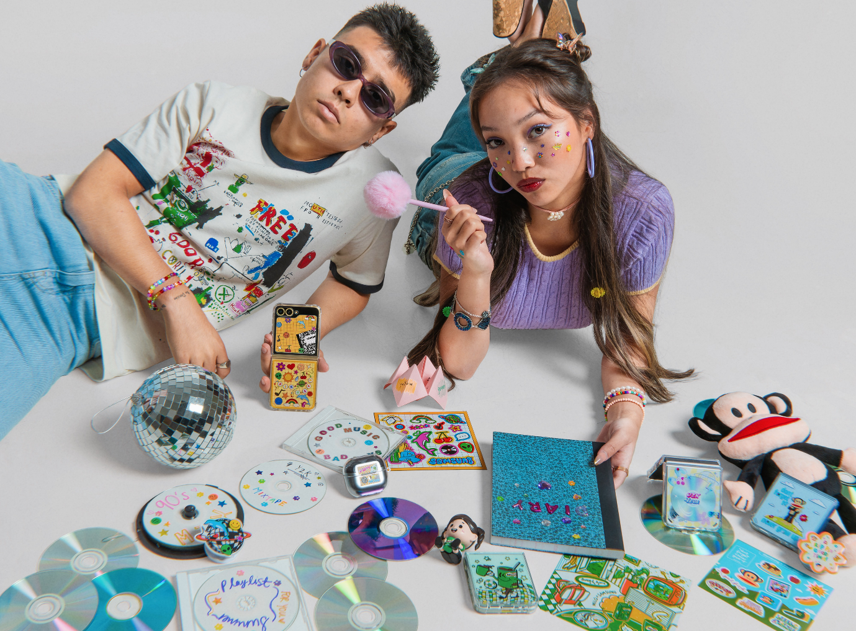

Jakarta, – 6 November 2024 – Samsung Electronics Co. Ltd menghadirkan kembali gaya khas tahun 2000-an dengan peluncuran koleksi mobile aksesoris Y2K 4eva di kawasan Asia Tenggara dan Oseania (SEAO), yang bertujuan untuk menghidupkan kembali gaya Y2K yang meriah ke masa kini. Sebagai bentuk penghormatan terhadap tren tahun 2000-an, koleksi Y2K 4eva yang baru ini menampilkan aksesori yang berani, ceria, dan penuh nostalgia yang dirancang khusus untuk seri Galaxy Z Flip6 dan Galaxy Buds3 Series, termasuk desain khusus hasil kerja sama dengan Paul Frank dan MILO.

Berdasarkan studi oleh GWI, budaya populer era Y2K telah bangkit kembali dalam beberapa tahun terakhir karena Generasi Milenial dan Generasi Z (Gen Z) tengah bernostalgia dengan media di tahun 2000-an. Generasi Milenial dan Gen Z menambahkan gaya mereka sendiri dengan memasukkan sentuhan abad ke-21 dan retrofuturisme digital ke dalam kehidupan sehari-hari mereka, seperti thrifting dan penggunaan efek filter film untuk fotografi, yang telah menjadi tren khususnya di kelompok demografi ini.

Desain Inovatif Berpadu dengan Gaya Ikonik

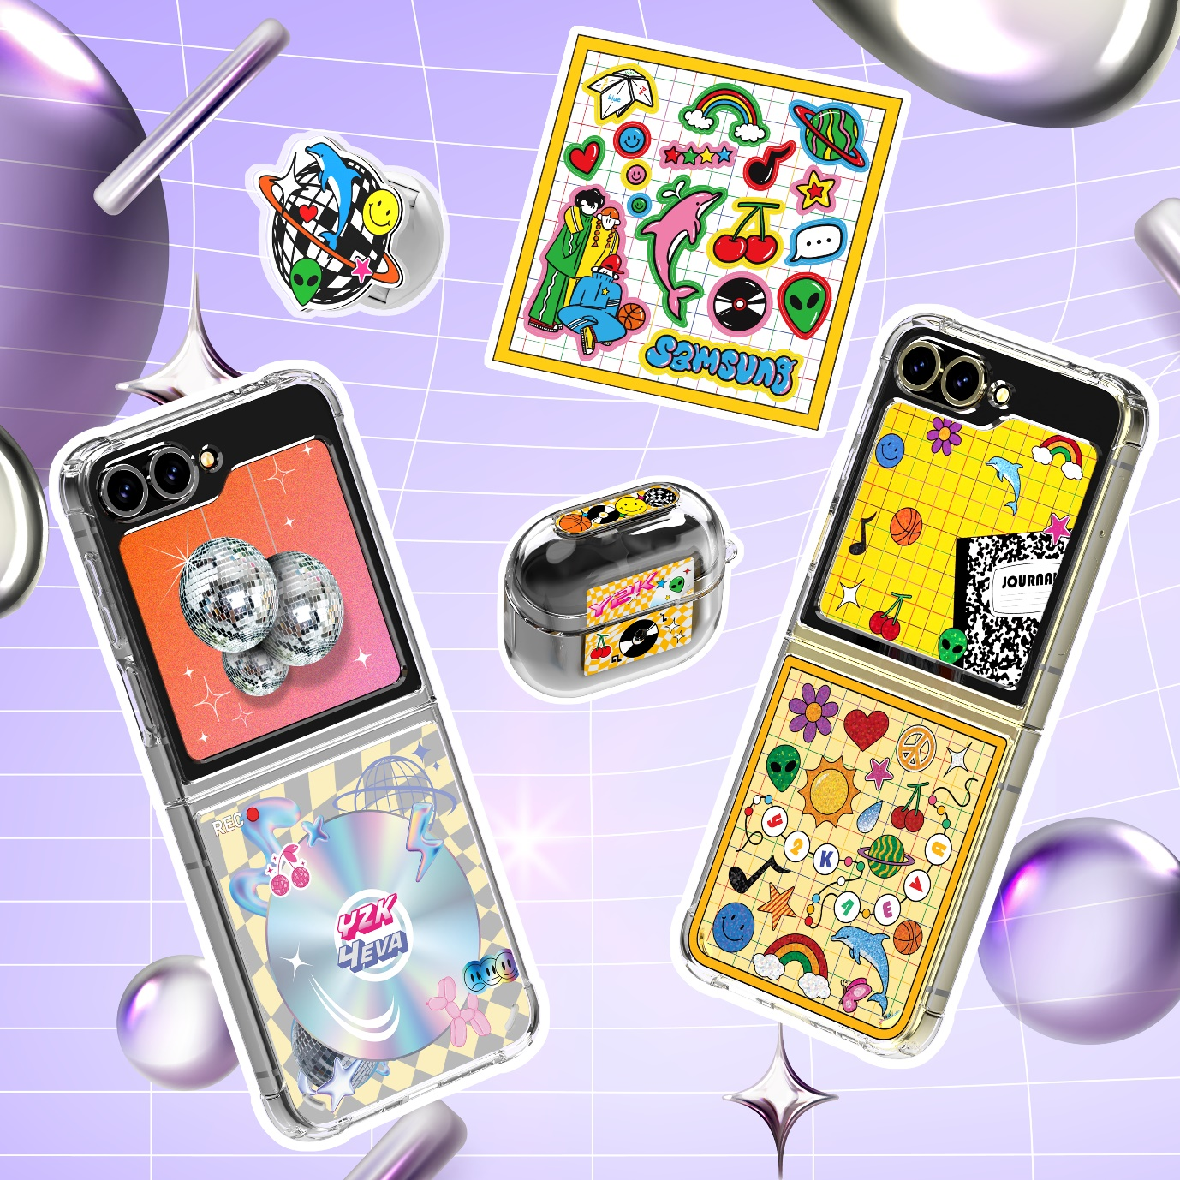
Casing Samsung Friends 4eva Galaxy Z Flip6 dengan wallpaper animasi (kanan) dan Casing Y2K 4eva Galaxy Z Flip6 dengan wallpaper animasi (kiri), Casing Buds, Griptok, dan Stiker.

Peluncuran koleksi Y2K 4eva bukan hanya tentang aksesori, tetapi juga time capsule yang mengingatkan kita pada tahun-tahun menyenangkan di masa muda kita, saat baru dimulainya hubungan dengan teknologi dan internet. Koleksi ini akan menampilkan desain Y2K 4eva original Samsung yang berani, ceria, dan penuh kenangan, dengan motif disko dan nuansa back to school yang akan disukai banyak orang.
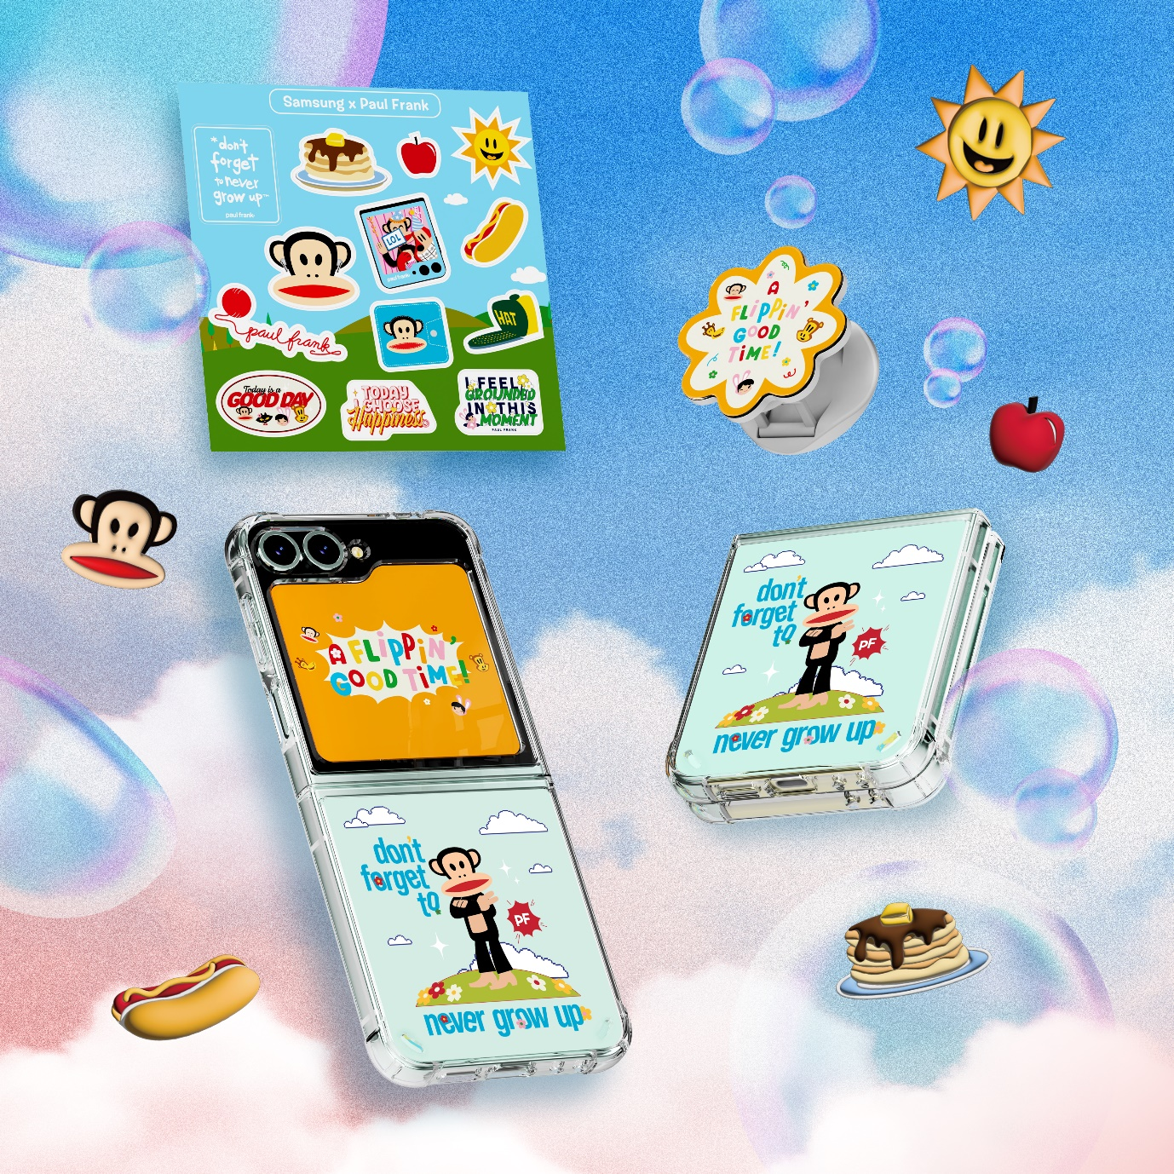
Casing Paul Frank Galaxy Z Flip6 dengan wallpaper animasi, Stiker, dan Griptok.

Sebagai bagian dari koleksi Y2K 4eva tahun ini, Samsung berkolaborasi dengan Paul Frank untuk menampilkan desain yang berlatar di Planned Pines, dunia utopian yang mengingatkan kita pada masa-masa yang menyenangkan, ceria, dan tak kenal takut sebelum memasuki masa dewasa yang rumit, dihiasi dengan Julius si Monyet kesayangan Paul Frank.

Paul Frank berada di tengah nostalgia dan mode, merangkul momen-momen yang menyenangkan dan ringan yang mencerminkan individualitas generasi berikutnya sambil mempromosikan inklusivitas dan komunitas.
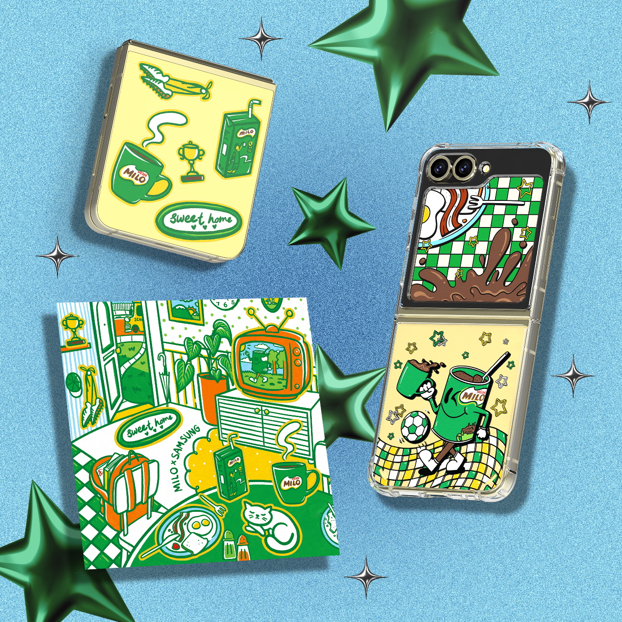
Casing MILO Galaxy Z Flip6 dengan wallpaper animasi dan Stiker.

Samsung juga berkolaborasi dengan MILO untuk menciptakan casing ponsel berdesain unik yang mengingatkan kita pada minuman favorit saat istirahat dan perlengkapan rumah tangga lintas generasi yang dimiliki banyak orang. Bagi banyak orang, kecintaan terhadap MILO sering kali dimulai sejak masa kanak-kanak – minuman malt kakao yang ikonik untuk sarapan pagi di sekolah, atau minuman penambah energi selama hari olahraga dan waktu istirahat. Kolaborasi ini merayakan kegembiraan abadi yang dihadirkan MILO, menghubungkan para penggemar yang tumbuh dengan MILO. Kaleng MILO yang ikonik yang ditampilkan dalam desain ponsel merupakan peninggalan yang tetap menjadi kebutuhan pokok di banyak rumah di Asia Tenggara, yang membangkitkan kenangan indah saat tumbuh dewasa.

Aksesoris koleksi Y2K 4eva terdiri dari casing ponsel dengan wallpaper animasi untuk Galaxy Z Flip6, casing Galaxy Buds3 Series, Griptok, dan lembar stiker. Aksesori ini akan tersedia di seluruh wilayah Asia Tenggara melalui pembelian produk Galaxy Z Flip6 atau Galaxy Buds3 Series, giveaway, dan konten sosial Samsung dan brand partner (Milo dan Paul Frank).

“Budaya Y2K semakin populer di kalangan Generasi Milenial dan Generasi Z saat ini. Di Samsung, kami sangat antusias untuk menghadirkan sentuhan baru yang ceria pada perangkat Galaxy terbaru kami melalui budaya ini dengan memberdayakan penggemar dan pengguna kami untuk mengeksplorasi gaya yang sesuai dengan jati diri dan kesukaan mereka,” kata ChonHong Ng, VP, Head of Regional Marketing, Samsung Electronics Asia Tenggara dan Oseania. “Koleksi Y2K 4eva kami, yang bekerja sama dengan merek-merek ikonik seperti Paul Frank dan MILO, mencerminkan upaya kami sebagai merek unik yang terus berinovasi, menawarkan aksesori unik yang fungsional dan juga berfungsi sebagai bentuk ekspresi diri kepada pelanggan kami.”

“Bersama Samsung, kami sangat gembira menghadirkan cara baru bagi penggemar Paul Frank untuk berinteraksi dengan Julius dan teman-temannya. Kami sangat senang dapat berkolaborasi dalam koleksi Y2K 4eva yang menarik ini dengan tim Samsung dan menghadirkan aksesori yang ceria dan menyenangkan yang pasti akan disukai oleh pelanggan kami,” kata Michael Puglisi, Brand Director & Global Licensing, Futurity Brands.

“Kami senang bermitra dengan Samsung untuk menghadirkan sesuatu yang baru bagi penggemar MILO di seluruh Asia Tenggara. Sebagai merek yang dicintai oleh banyak generasi, interpretasi Y2K ini akan menjadi sangat istimewa bagi mereka yang mulai menyukai MILO sejak kecil di era ini. Ini merupakan gambaran kegembiraan dan energi bergizi yang dihadirkan MILO bagi keluarga di seluruh wilayah,” kata Michelle Marie Avarillo, Global Category Business Head - Kids & Teens Nutrition, Nestlé.

Mix & Match Gaya Y2K Kamu di Indonesia

Mulai tanggal 11 November, aksesoris ini sudah bisa kamu dapatkan di Indonesia melalui pembelian Galaxy Z Flip6 atau Buds3 Series di Samsung.com/id, toko Samsung, Shopee, atau melalui Aplikasi Samsung Shop.
###

Tentang Samsung Electronics Co., Ltd.
Samsung menginspirasi dunia dan membentuk masa depan dengan ide dan teknologi yang transformatif. Perusahaan ini mendefinisikan ulang dunia TV, ponsel pintar, perangkat wearable, tablet, perangkat rumah tangga, sistem jaringan, dan memori, sistem LSI, solusi foundry dan LED, serta memberikan pengalaman terhubung yang lancar melalui ekosistem SmartThings dan kolaborasi terbuka dengan para mitra. Untuk berita terbaru, silakan kunjungi Samsung Newsroom di news.samsung.com.

Tentang Futurity Brands
Futurity Brands adalah perusahaan manajemen brand yang berfokus pada pelayanan brand yang dapat menciptakan masa depan yang lebih baik. Didirikan pada tahun 2019 dan beroperasi di Jenewa, Singapura, Hong Kong, Shanghai, Sydney, dan Tokyo, Futurity Brands adalah perusahaan Swiss yang berinvestasi dalam brand dan inovasi yang menyediakan solusi yang berpusat pada konsumen untuk tantangan global. Untuk informasi lebih lanjut, silakan kunjungi www.futuritybrands.com atau hubungi info@futuritybrands.com.

Tentang MILO
Lezat dan tepercaya, MILO adalah minuman malt cokelat terkemuka di dunia yang dapat disiapkan dengan susu panas, dingin, atau air. MILO menawarkan vitamin dan mineral penting untuk memenuhi kebutuhan nutrisi dan energi bagi tubuh dan pikiran anak muda, dibuat dengan kebaikan alami malt, susu, dan kakao. Diluncurkan di Australia pada awal tahun 1930-an dan menjadi merek nutrisi di Nestlé, merek MILO menganggap serius perkembangan anak-anak. MILO telah lama dikenal memberikan 'Energi untuk melangkah lebih jauh', dan merupakan pendukung kuat pengembangan olahraga di pasar tempatnya berada.

Berdasarkan studi yang dilakukan oleh GWI, sebuah lembaga penelitian konsumen, dimana 6.390 pengguna internet berusia 16-64 tahun ditanyai tentang media dari masa lalu yang membuat mereka bernostalgia.
Aksesori kolaborasi Paul Frank tersedia di Indonesia.

